# 前台主要功能

## 一、用户及车源管理

### 1、用户注册与登录（Login）

说明：添加车源的工作应该由用户来完成，当然管理员肯定也可以在后台进行车源的管理。在添加车源之前，需要用户登录，如果是新用户则需要先进行注册操作。用户登录成功后，一些相应的信息也应该及时显示在模板上。

|  |  |  |
| --- | --- | --- |
| **主要功能** | **是否实现** | **备注** |
| 用户注册 | √ | 除基本验证外，还要对手机号进行验证 |
| 用户登录 | √ | 登录信息写入cookie中 |
| 用户登出 | √ |  |

基础知识点：数据库操作，cookie使用

进阶知识点：jquery-validate表单验证、Ajax技术

高级知识点：多级联动下拉列表（结合json）、阿里云短信验证手机号

### 2、二手车管理

说明：用户实现对自己二手车的增删改查功能

|  |  |  |
| --- | --- | --- |
| **主要功能** | **是否实现** | **备注** |
| 二手车列表 |  |  |
| 添加二手车 |  |  |
| 修改二手车 |  |  |
| 删除二手车 |  |  |

基础知识点：数据库操作

进阶知识点：关联模型、jquery-validate表单验证、Ajax技术、

高级知识点：多级联动下拉列表（结合json、结合数据库）、webuploader多图上传插件

# 后台主要功能：

## 二手车管理

### 品牌管理（Brand）

说明：每个汽车有自己的品牌，同时品牌也有自己的子品牌。例如大众是一个品牌，对于中国来说有一汽大众、上海大众、进口大众等。

每个品牌又有自己的车品牌，如上海大众有帕萨特、帕萨特领驭、桑塔纳、桑塔纳2000等。

通过添加母品牌，进而可以添加子品牌，进而添加对应的车品牌，方便对于车源的管理。

本节主要实现母品牌、子品牌、车品牌的增删改查，最终以首字母列表的形式进行展示。

|  |  |  |
| --- | --- | --- |
| **主要功能** | **是否实现** | **备注** |
| 母品牌列表 | √ |  |
| 母品牌添加 | √ | 添加时应该符合一定的规则 |
| 母品牌修改 | √ | 修改时应该符合一定的规则，如果图片进行了修改则将旧图片进行删除 |
| 母品牌删除 | √ | 删除母品牌的同时要删除对应的子品牌及其车品牌，通常不会有这个功能，即使品牌消失，二手车不一定消失 |
| 子品牌列表 | √ |  |
| 子品牌添加 | √ |  |
| 子品牌修改 | √ |  |
| 子品牌删除 | √ | 删除子品牌的同时要删除对应的车品牌，通常不会有这个功能，即使品牌消失，二手车不一定消失 |
| 车品牌列表 | √ |  |
| 车品牌添加 | √ |  |
| 车品牌修改 | √ |  |
| 车品牌删除 | √ | 通常不会有这个功能，即使车品牌消失，二手车不一定消失 |
| 通过首字母快速跳转品牌 | √ | 例如想查找奥迪，则点击A链接，直接跳转到拼音以a为开头的品牌列表上。 |

基础知识点：数据库操作，图片上传，

进阶知识点：无限极分类、jquery-validate表单验证、Ajax技术

### 车型管理（Carmodel）

说明：汽车在前台显示时，通常显示为类似于XX品牌XX车型 XXXX款 XXXX型/款

例如丰田考罗拉2017款1.6L运动型，其中前四个一般都要求齐全，最后一个则没有明确要求

人人车例子：

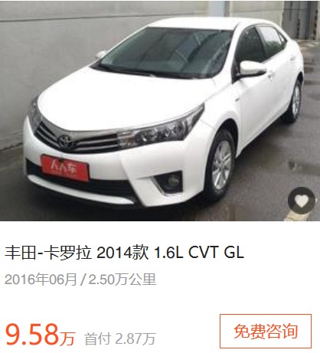

瓜子二手车例子：



|  |  |  |
| --- | --- | --- |
| **主要功能** | **是否实现** | **备注** |
| 添加车型 | √ | 车型号需要符合一定的要求 |
| 车型列表 | √ | 按照首字母进行显示 |
| 修改车型 | √ |  |
| 删除车型 | √ | 通常不会有这个功能 |

基础知识点：数据库操作

进阶知识点：无线级分类、jquery-validate表单验证、Ajax技术、关联模型

高级知识点：多级联动下拉列表（结合数据库）

### 级别管理（Level）

说明：汽车通常分为微型车、小型车、紧凑型车等等。级别的增删改查都比较简单，本章重点通过简单的知识进行扩展，带领大家学习一些比较实用的技术技巧。

|  |  |  |
| --- | --- | --- |
| **主要功能** | **是否实现** | **备注** |
| 添加级别 | √ | 级别需要符合一定的要求 |
| 级别列表 | √ |  |
| 修改级别 | √ | 通常不会有这个功能 |
| 删除级别 | √ | 通常不会有这个功能 |

基础知识点：数据库操作

进阶知识点：无线级分类、jquery-validate表单验证、Ajax技术

高级知识点：利用阿里巴巴矢量图库引入图标